Grille nationale d’évaluation par compétences
« Comment adapter nos grilles pour rendre l’évaluation la plus objective possible ? Comment évaluer les élèves avec le plus de précision et justesse possible ? (Définir précisément les attendus et observables, pour chacune des compétences mis en œuvre. Définir 4 niveaux de maîtrise différents). »

Présentation
Le fichier « Grille-Math-Sciences avec suivi » comporte plusieurs feuilles

Les 3 premières feuilles sont les plus importantes :
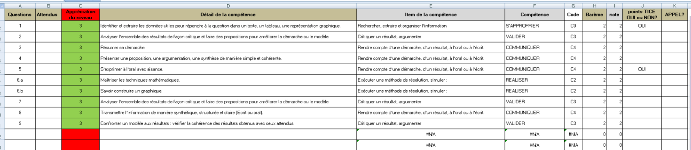

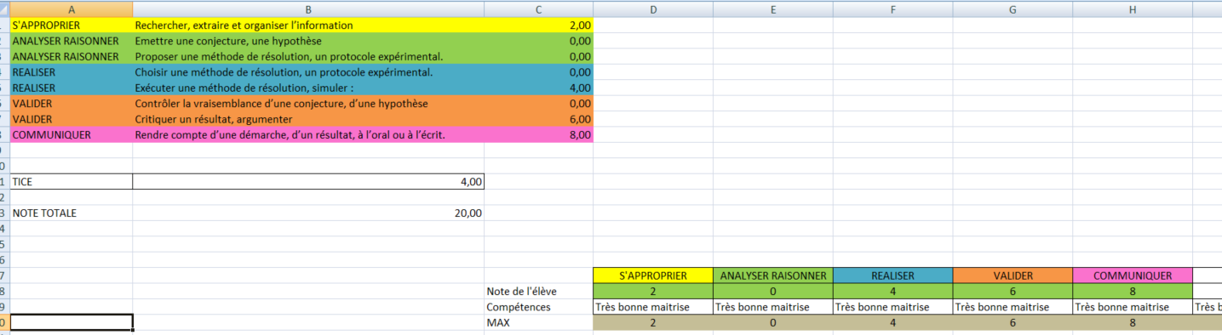

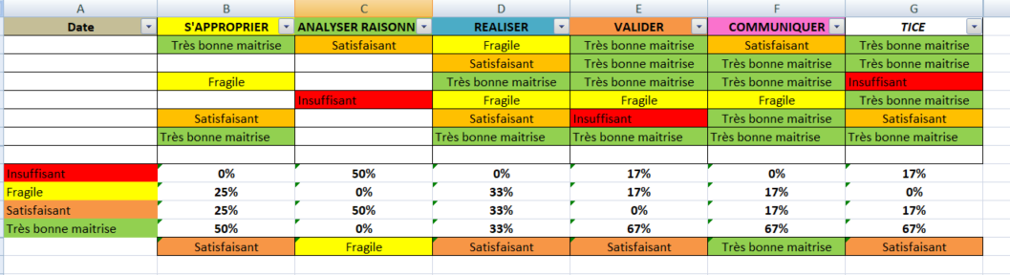

Remarques :
- On a fait cette grille avec Excel 2010, très inspiré de ce qui se fait en 3ème, en EDC et en épreuves ponctuelles de BAC.
- Elle est ni parfaite, ni protégée et vous pouvez l’adapter à votre convenance.
- Au premier abord, l’utilisation d’une telle grille peut paraitre fastidieuse mais avec l’habitude elle permet d’être plus efficace !
- Cette grille Excel est utilisable en Mathématiques et en Sciences.
- Vers les colonnes L, M, N et O nous avons mis quelques rappels concernant les CCF.
- Nous avons essayé de réfléchir au suivi de l’élève en fonctions des différentes évaluations.
- La 1ère feuille permet d’évaluer par compétence un élève, puis sa note détaillée par compétences se retrouve dans la feuille 2 , et on la colle dans la feuille .
- Les feuilles permettent au fichier de fonctionner, et il ne faut pas y toucher : la 4ème feuille correspond aux détails des compétences, et la 5ème feuille correspond aux choix « programmés » dans les listes déroulantes ( 0 : Insuffisant, 1 : Fragile, 2 : Satisfaisant, 3 : Très bonne maitrise).

Feuille « ma grille automatisée »
L’évaluateur devra renseigner uniquement les colonnes A, B, D, H, J et K en amont de l’évaluation lors de la préparation de la séquence :

Les colonnes E, F, G et I se complèteront automatiquement et vous n’avez pas à vous en occuper. On peut les masquer si on veut. (La colonne G peut être utilisée afin de compléter le cartouche joint.)

Vous pouvez masquer des colonnes en faisant un clic droit sur la lettre correspondante.

Par exemple pour la colonne E :
Clic droit
Masquer
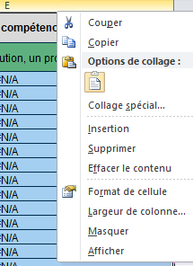

Pour afficher la colonne masquée, vous pouvez par exemple faire un double clic gauche entre les 2 colonnes qui « l’entourent ».

Lors de l’évaluation, il faudra seulement compléter la colonne C pour chaque attendu, puis on copie le bilan de la ligne 19 de la feuille 2 dans la feuille 3.
Si c’est les notes qui nous intéressent (par exemple lors de la correction d’un CCF) on s’intéressera alors davantage à la ligne 18.

Colonne D : Détail de la compétence.
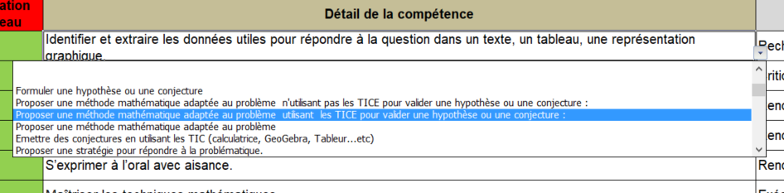
Pour chaque question, le menu déroulant propose à l’évaluateur la possibilité de choisir une proposition détaillée. (Les propositions sont en partie tirées du document « Déclinaison des compétences de la grille unique » (visible sur le site mslp : Accueil > Évaluations > Informations - Modèles - Grilles > Déclinaison des compétences de la grille unique)
Remarque : Les colonnes E,F et G se complèteront automatiquement en fonction de la colonne D.

Colonne B : Attendus. L’évaluateur renseignera pour chaque question les attendus ce qui permet de comparer la proposition de l’élève aux attendus et d’apprécier le niveau de réussite colonne C « niveau d’appréciation via le menu déroulant ». (Adapter les consignes aux attendus.)

Colonne H : Barème. L’évaluateur attribue à la question un nombre de point tout en vérifiant que le total corresponde à la note finale maximale.
Remarques : - La colonne I se complètera automatiquement en fonction de ce que vous mettrez en colonne C et du barème en colonne H.
- On peut ajuster le barème assez efficacement. De plus, la ligne 20 de la feuille 2 permet de compléter les totaux par compétence du document papier joint.

Colonne J et K L’évaluateur renseigne par oui ou non via le menu déroulant.

Feuille « note » Les notes sont reportées automatiquement ainsi que le positionnement pour chaque compétence.

Feuille « suivi de l’élève » Une possibilité est offerte à l’évaluateur en « copiant/collant » les résultats des évaluations de suivre l’évolution des positionnements pour toutes les compétences.
Ce suivi est à adapter selon ses envies. Par exemple on peut imaginer une feuille par élève.
Un code couleur aide également au suivi.

